**2022年普通高等学校招生全国统一考试（全国甲卷）地理**

**一、选择题：本题共11小题，每小题4分，共44分。在每小题给出的四个选项中，只有一项是符合题目要求的。**

浙江S集团是一家研发和生产空调控制元件和零部件的企业，其生产的零部件占全球智能空调配件市场60%以上的份额。至2017年，S集团除国内工厂外，还在美国、墨西哥、波兰等国家建有工厂。其国内工厂生产的产品除供应国内市场外，还满足出口需求。2018年，在国内工厂产能饱和、订单不断增长的情况下，S集团入驻越南某工业园，在买地自建厂房的同时，租用厂房开展生产。据此完成下面小题。

1. 影响S集团在美国、墨西哥、波兰等国家建厂的主要区位因素是（ ）

A. 技术 B. 市场

C. 原材料 D. 劳动力

2. 与国内建厂相比，S集团选择在越南建厂，可以（ ）

A. 降低生产成本 B. 增加产品产量

C 提高产品质量 D. 方便原料供应

3. 推测入驻越南的S集团在自建厂房的同时租用厂房的主要目的是（ ）

A. 减少投资 B. 提升企业形象

C. 支持园区建设 D. 满足客户需求

【答案】1. B 2. A 3. D

【解析】

【1题详解】

根据材料“至2017年，S集团除国内工厂外，还在美国、墨西哥、波兰等国家建有工厂。其国内工厂生产的产品除供应国内市场外，还满足出口需求。”说明其生产的产品市场需求大，在美国、墨西哥、波兰等国建厂的主要区位因素是市场，B正确。墨西哥与我国相比，没有明显的技术优势，而我国原材料和劳动力更具优势，故ACD错误，故选B。

【2题详解】

2.材料“2018年，在国内工厂产能饱和、订单不断增长的情况下，S集团入驻越南某工业园”说明在越南建厂主要是为了完成生产，这是目的，与国内建厂相比，在越南建厂并不能增加产品产量，B错误。而越南相对我国来说，经济相对落后，地价和劳动力价格等低廉，故与我国国内建厂相比，生产成本更低，A正确。CD错误。故选A。

【3题详解】

材料“2018年，在国内工厂产能饱和、订单不断增长的情况下，S集团入驻越南某工业园，在买地自建厂房的同时，租用厂房开展生产。”说明在越南建厂主要是为了完成生产，这是目的，故入驻越南的S集团在自建厂房的同时租用厂房的主要是为了尽快生产出更多的产品，完成生产，满足客户需求，D正确。在修建厂房的同时再租用，投资成本会增加，与提升企业形象和支持园区建设关系不大，ABC错误。故选D。

【点睛】工业布局类型有：原料指向型工业；市场指向型工业；劳动力指向型工业；技术指向型工业；动力指向型工业。

近年来，吉林、河南两省相继提出实施“秸秆变肉”工程和“秸秆变肉换奶”计划。一是重点推进秸秆饲料化进程（2021年吉林、河南秸秆产量分别为4000万吨和6550万吨）；二是稳妥推进具有良好经济与生态意义的“粮改饲”工作，即在玉米产区规模化种植青贮玉米、甜高梁、苜蓿等饲料作物，以满足肉牛等发展需求。据此完成下面小题。

4. 导致吉林、河南两省年秸秆产量差异的主要因素是（ ）

A 年降水量 B. 作物结构

C. 耕地质量 D. 作物熟制

5. 在玉米产区推广“粮改饲”的经济意义是（ ）

A. 提高秸秆产量 B. 增加秸秆种类

C. 调整农牧结构 D. 推动种植技术进步

6. 体现“粮改饲”生态意义的农事是（ ）

①作物轮作②土壤深翻③圈舍养殖④土地平整

A. ①③ B. ①④ C. ②③ D. ②④

【答案】4. D 5. C 6. A

【解析】

【4题详解】

由材料“2021年吉林、河南秸秆产量分别为4000万吨和6550万吨”可知，吉林秸秆产量小于河南。吉林和河南均位于我国东部季风区，降水丰富，故年降水量不是导致两省秸秆差异原因，A错误。两省均属于秦岭淮河以北地区，农业发展以旱作谷物为主，作物结构相差不大，B错误。吉林有黑土分布，土壤肥力充足，条件更好，C错误。吉林主要位于的温度带是寒温带、中温带，作物熟制是一年一熟；而河南地处暖温带和北亚热带地区，热量资源可满足作物一年两熟或喜温作物两年三熟的要求，导致河南比吉林秸秆产量更多，D正确。故选D。

【5题详解】

根据材料““粮改饲”工作，即在玉米产区规模化种植青贮玉米、甜高梁、苜蓿等饲料作物，以满足肉牛等发展需求。”可知，“粮改饲”将单纯的粮仓变为“粮仓+奶罐+肉库”，调整了农牧结构，创造更多经济收益，C正确。根据题意秸秆最终也是作为饲料发展畜牧业，与秸秆种类关系不大，B错误。对于种植的青贮玉米、甜高梁、苜蓿等本身就是饲料作物，与秸秆产量联系不大，A错误。种植饲料作物并没有投入很多科技技术，对于推动种植技术进步来说意义不大，D错误。故选C。

【6题详解】

根据材料““粮改饲”工作，即在玉米产区规模化种植青贮玉米、甜高梁、苜蓿等饲料作物”可知，“粮改饲”将粮食、经济作物的二元结构调整为粮食、经济、饲料作物的三元结构，促进了作物轮作，将种植的饲料和秸秆一起喂养牲畜，发展畜牧业，促进了圈舍养殖的发展，使该区以种植业为主变为种植业结合畜牧业发展的混合农业发展，在耕作时间上形成互补，肥料的运用上形成互补及回收，形成良性的生态系统，有良好的生态意义，①③正确，A正确。土壤深翻不利于土壤保持肥力，容易造成水土流失，②错误。土地平整是指对凸凹不平的土地削高填低，使其成为具有适宜坡度的田面或水平田面，以改善田间灌排条件和耕作条件，而“粮改饲”则提倡因地制宜，④错误，故BCD错误。故选A。

【点睛】我国东部季风区包括东北地区、华北地区、长江中下游地区、华南地区、西南地区，即有黑龙江省、吉林省、辽宁省、河北省、山东省、山西省、河南省、陕西省、江苏省、安徽省、江西省、湖南省、湖北省、福建省、台湾省、广东省、海南省、广西壮族自治区、四川省、云南省、贵州省，北京、上海、天津、重庆4个直辖市，以及香港、澳门特别行政区。

下图示意北美东南部沿海冲积平原某区域1890年以来海岸线的变化。读图，完成下面小题。

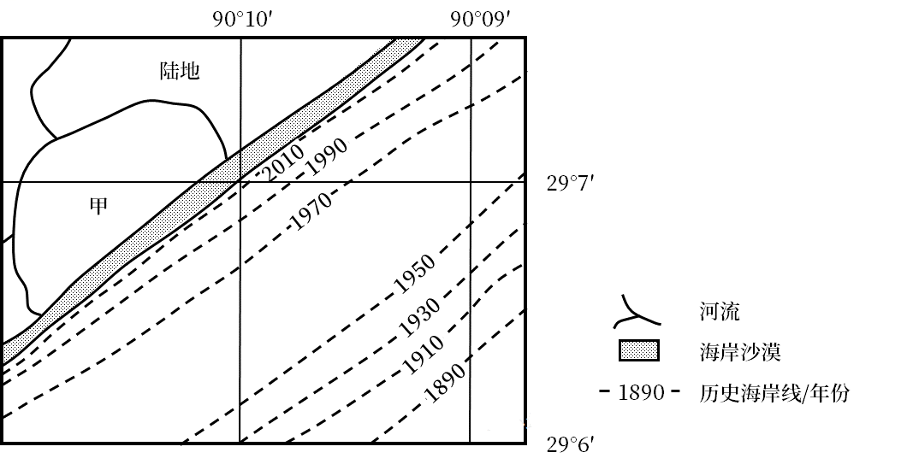

7. 在图示区域海岸线变化最快的时段，该区域可能经历了（ ）

A. 强烈的地震 B. 剧烈的海啸

C. 频发的飓风 D. 汹涌的洪水

8. 判断甲水域是湖泊而非海湾的依据是（ ）

①甲水域北岸岸线基本稳定②百年来变动的海岸线近似平直

③甲水域有河流汇入④甲水域呈半圆形形态

A. ①② B. ②③ C. ③④ D. ①④

【答案】7. C 8. A

【解析】

【7题详解】

据图和材料可知，图示为北美东南部沿海冲积平原某区域海岸线，由1890年到2010年逐渐向陆地退缩，说明受海水侵蚀作用强烈。其中1950到1970年间，海岸线退缩范围最广，变化最快，海水侵蚀作用最强。地震属内力作用，通常会引起地表形态起伏更大，对海岸线退缩的直接影响较小，A错误；海啸是由海底地震、火山爆发、海底滑坡等形成的破坏性海浪，会产生海水侵蚀，但其形成的频率较低，不是该海域海岸线退缩的主要原因，B错误；结合经纬度，该地位于北大西洋低纬度地区，靠近热带海域，每年会发生多次飓风，飓风除导致狂风、暴雨的危害以外，还会形成风暴潮，对海岸线产生强烈的侵蚀和破坏作用，因其频率较高，使海岸线退缩范围广，变化快，C正确；汹涌的洪水会从上游带来大量泥沙沉积到海岸，使海岸线向海洋推进，与图示不符，D错误。故选D。

【8题详解】

百年来海岸线不断退缩，甲水域北岸岸线基本稳定，说明其与外海并未直接连通，而是受海岸线与海岸沙漠隔离，使其几乎没有受到海浪的侵蚀，①正确。百年来，变动的海岸线近似平直，而甲水域岸线弯曲，进一步说明甲水域长期受海岸和海岸沙漠的隔离，与外海分隔开来，形成陆地上的一个湖泊，②正确。据所学可知，海湾是三面环陆一面连接海域的海洋，湖泊是地表相对封闭的天然洼池（湖盆）及其承纳的水体，故甲水域有无河流注入、水域形态与其是湖泊还是海湾关系不大，③④错误。综合起来，A正确，BCD错误，故选A。

【点睛】飓风是大西洋和东太平洋地区将强大而深厚（最大风速达32.7米/秒，风力为12级以上）热带气旋称也泛指狂风和任何热带气旋以及风力达12级的任何大风。台风和飓风最大的区别就是出生地和活动区域不同。台风主要是指在西北太平洋和南海的生成及活动的热带气旋，而飓风是指在中东太平洋和北大西洋上生成及活动热带气旋。海啸就是由海底地震、火山爆发、海底滑坡或气象变化产生的破坏性海浪。

蒙古族将靠近山林的优质草原称为杭盖草原。杭盖草原地形和缓，多由缓丘和河谷组成。缓丘上牧草葱郁，河谷中的牧草更加繁茂。通常鼠类打洞、啃食等对草原多有破坏，而杭盖草原的河谷中鼠害却很轻。杭盖草原是古时游牧民族最喜爱的牧场。据此完成下面小题。

9. 杭盖草原附近山地对古时游牧民族越冬的重要性在于（ ）

A. 提供水源 B. 挡风保暖

C. 食物丰富 D. 围猎场所大

10. 相对于周边坡度较大的草原，杭盖草原的缓丘牧草生长更好，是因为缓丘上（ ）

A 降水较多 B. 蒸发较弱

C. 温度较高 D. 径流较少

11. 杭盖草原的河谷鼠害很轻，是因为河谷（ ）

A. 缺乏鼠类食物 B. 冷空气易集聚

C. 地下水位高 D. 鼠类天敌多

【答案】9. B 10. B 11. C

【解析】

【9题详解】

据材料可知，杭盖草原为蒙古族的牧场，纬度较高，距离冬季风源地近，冬季受西北季风的影响强烈，气候寒冷。选择有山地的地区南坡即阳坡越冬，相比北坡而言，一方面日照时间较长，光热条件较好，另一方面，位于西北季风的背风坡，受冬季风影响较小，较温暖，B正确。山地的水源、食物相比浅丘和河谷没有优势，AC错误。游牧民族以放牧为生，猎人以狩猎为生，故围猎场所与游牧民族选择山地越冬关系不大，D错误。故选B。

【10题详解】

杭盖草原位于我国西北地区，温带大陆性气候，降水较少，A错误。温度与坡向和海拔有关，与坡度大小关系不大，C错误。缓坡坡面径流速度较慢，有利于下渗，地下径流更丰富，D错误。该地区纬度较高，太阳高度角比较小，与陡坡相比，缓坡太阳辐射与地面的夹角更小，单位面积获得的热量较少，土壤蒸发较弱，水分条件更好，牧草生长更茂盛，B正确。故选B。

【11题详解】

据材料可知，鼠类通过打洞、啃食等，对草原多有破坏，打洞为其提供栖息和生活的场所，在河谷地区，地下水位较高，打洞常常被地下水淹没，导致无法栖息，所以鼠类往往远离河谷地区生活繁衍，故导致杭盖草原的河谷鼠害很轻，C正确。河谷中的牧草更加繁茂，鼠类食物丰富，A错误。河谷位于缓坡之间，冷空气集聚作用不明显，B错误。河谷与缓坡空间距离并不远，天敌数量差异不大，D错误。故选C。

【点睛】“杭盖”是森林边缘的优质牧场。有河流从密林深山中发源，滋养山下的草地，山林、河流与草原构成一个完整的生态系统，这就是牧民眼里天堂般的杭盖。在蒙古高原连同周边的广阔地区，有几个较大的杭盖，比如蒙古国东部的肯特山、西部的杭爱山周边，蒙古国、俄罗斯与中国新疆交界处的阿尔泰山地区，还有我国内蒙古自治区东部的大兴安岭附近。

**二、非选择题：第36、37题为必做题，第43、44题为选做题，共56分。**

12. 阅读图文材料，完成下列要求。

瑞士矿产资源贫乏，经济发达。年降水1000毫米以上，河湖众多，工业、金融业、旅游业为经济的三大支柱，工业以低原料消耗的机械制造、精细化工、医药、钟表等为主，技术先进。有完整的金融法律和监管体系，提供广泛、专业、高度国际化的金融服务。在能源消费构成中，水电占30%以上。下图示意瑞士的地形。

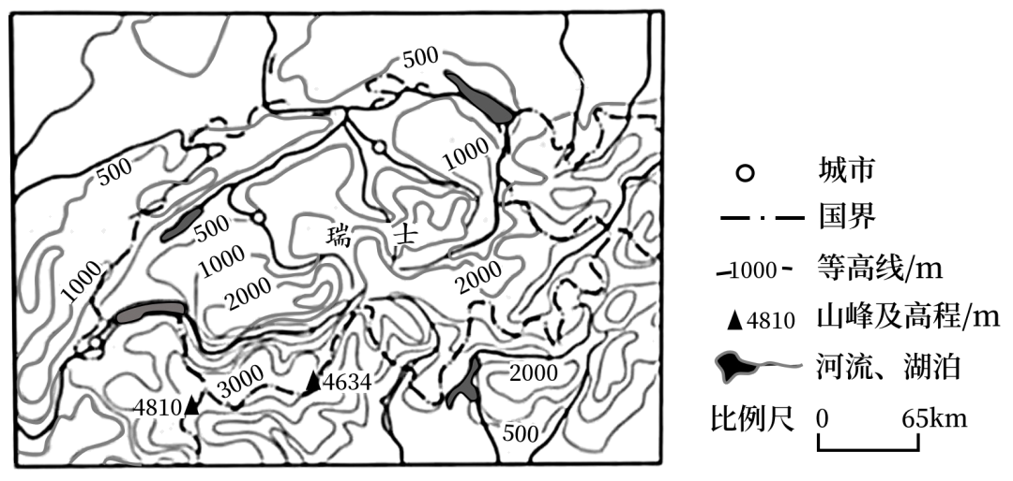

（1）说明瑞士利用优势自然资源发展的非农产业。

（2）分析瑞士主要发展低原料消耗的工业部门的原因。

（3）指出瑞士发展金融业的自身优势因素。

（4）简述瑞士经济发展特点给区域经济发展带来的启示。

【答案】（1）降水丰富，河湖众多，地势起伏大，可发展电力工业；河湖众多，风景优美，经济发达，可发展旅游产业。

（2）山地多，矿产资源、能源贫乏，客观上趋向发展占地少、耗费原料和燃料少的工业部门。

（3）位于欧洲中部，地理位置优越，且经济发达；作为中立国，政局稳定。

（4）利用自身优势，大力发展特色产业；建立完善的法律和监管体系，为产业发展提供稳定的环境。

【解析】

【分析】本题以瑞士的相关介绍为材料设置试题，涉及资源、气候、工业、地形等相关内容，考查学生区域认知的地理核心素养。

【小问1详解】

瑞士地处北温带。受海洋性气候和大陆性气候交替影响，气候变化大，每年降水量在1000~2000毫米之间，降水丰富，有丰富电力资源，经济发达，基础设施完善，旅游资源丰富，有世界公园的美誉。

【小问2详解】

瑞士矿产资源贫乏，地形高峻，大宗货物运输成本高，难度大，低原料消耗的的工业占地小，运输方便，同时又可以减少对资源的损耗。同时附加值比较高。

【小问3详解】

瑞士位于欧洲中南部，经济发达，资金和法律相对完备，中立国家不会轻易遭遇战争，并且政治局势比较稳定。客户更愿意在瑞士享受金融服务。

【小问4详解】

一个区域想要发展，就需要因地制宜。不能强行违背自然环境造就的区位条件。同时，法治环境、稳定的社会环境也是众多投资人看重的点。

13. 阅读图文材料，完成下列要求。

2002年4~10月，澳大利亚大部分地区气候严重异常。同年10月22~23日，一场沙尘量创纪录的沙尘暴袭击了澳大利亚部分地区。下图示意澳大利亚及周边区域当地时间10月23日4时的海平面气压分布。

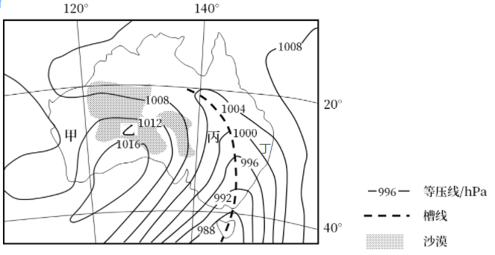

（1）推测当年4~10月澳大利亚气候异常的表现，并分析其在沙尘暴形成中的作用。

（2）在图示甲乙丙丁四地区中，指出10月23日4时正在经历沙尘暴的地区并说明判断依据。

（3）指出经历此次沙尘暴的地区10月22~23日风向、气温的变化。

（4）对于“人类是否应干预沙尘暴”这一问题，提出自己的观点，并说明理由。

【答案】（1）表现：降水少，气候异常干旱。  
作用：干旱导致沙化土地和荒漠化土地增多，易形成沙尘源，为沙尘暴提供物质基础；前期干旱少雨，使春季气温回升快，利于产生大风或强风的天气，为沙尘暴提供动力条件。

（2）丙； 丙位于高压中心及沙漠东侧，以偏西风为，且风力较大，沙尘主要吹向丙地。

（3）风向变化：从偏北风转为西南风；气温变化：气温降低，温差变小。

（4）观点：干预沙尘暴；理由：沙尘暴是自然灾害，在一定范围内，可对沙尘暴进行干预，控制沙尘暴发生的频次和强度，减轻对经济与社会可持续发展的影响。（言之有理即可）   
观点：不应干预沙尘暴；理由：沙尘暴是自然现象，是地球自然生态系统的一部分，也是自然物质循环中的重要环节。干预沙尘暴会引起自然系统的连锁反应，甚至引发其他生态灾难。（言之有理即可）

【解析】

【分析】本题以澳大利亚及周边区域海平面气压分布图为背景，以澳大利亚历史上经历的一场严重沙尘暴事件为情境，涉及了沙尘暴形成条件、有关天气系统、地理环境的整体性等内容，强调了对基础知识的扎实掌握与灵活运用，突出了对学生区域认知、综合思维和、人地协调观等核心素养的考查。

【小问1详解】

材料中提及2002年4月到10月，澳大利亚大部分气候严重异常。由于该时段当地主要属于冬、春季节，受副高或信风控制，澳大利亚这段时间处于旱季，其主要表现可能为降水偏少，会导致澳大利亚大部分地区出现异常干旱的情况。

作用：2002年澳大利亚大部分地区出现异常干旱现象，加剧了澳大利亚中西部地区沙化土地和荒漠化土地增多，为沙尘暴和沙尘天气的发生，提供物质基础。前期干旱少雨，春季天气变暖，气温回升，为沙尘暴形成的特殊的天气背景，不稳定的热力条件是利于风力加大、强对流发展，从而夹带更多的沙尘，并卷扬得更高，为沙尘暴提供动力条件。

【小问2详解】

从图中可以看到甲地受高气压控制，乙地位于高压中心附近，两地均以晴朗天气为主，且等压线较为稀疏，风力较小；丁地距离沙漠较远，且丁地西侧有高大山脉阻挡，很难发生沙尘天气；丙地等压线较为密集，风力较大，同时丙地西部为沙漠，靠近沙源地，同时丙地为偏西风，便于把西部沙漠地区的沙尘带至此处，利于沙尘运动。

【小问3详解】

此次沙尘暴受锋面影响较为显著，受锋面西部高压的影响，图中槽线不断由西向东移动。从图中可以看到丙地位于锋后，锋前为偏北风，来自低纬，属于暖性气流，锋后为西南风，来自高纬，属于冷性气流。故沙尘暴所经过的地区，其风向由偏北风转为西南风，同时也是冷气团取代暖气团的过程，伴随着气温下降；由于大气中尘埃较多，致使白天削弱作用增强，气温较低，夜间保温作用增强，使得全天温差变小。

【小问4详解】

观点：人类应干预沙尘暴；理由：毕竟沙尘暴是自然灾害。沙尘暴致使能见度下降，且大量的尘埃降落在农业农作物上，导致农业减产，影响农业生产，同时受沙尘暴影响，大气能见度降低，影响交通，沙尘增多导致环境污染加重，干扰正常人类生活。通过对沙源地地区的环境改良，可以有效的减少沙尘暴的发生。 通过对沙化土地进行治理，可以大幅度降低沙尘暴暴发的频度和强度，进而能够有效的改善生态环境，良好的生态环境毕竟是人类社会经济可持续发展基础。

观点：不应干预沙尘暴；理由：沙尘暴作为一种自然现象，是地球自然生态系统不可或缺的一部分。它和其他许多自然现象相互关联、互为因果。假如我们消灭了沙尘暴及其源头的沙漠干旱地区，也就消灭了地球上的多种自然生态，灭绝了适应干旱气候的一切物种，并会引起全球所有自然系统的更加可怕的反馈和报复，甚至引发我们难以想象的灾难。

14. 【地理选修3：旅游地理】

位于陕西省安康市汉阴县的凤堰古梯田，是目前已发现的秦巴山区面积最大、保存最完整的清代梯田。在总面积约800公顷的古梯田保护区内，分布有自清乾隆年间以来修建的古建筑民居群落、古寨堡、古庙宇、古堰渠、古塘坝等文物遗存。2019年，凤堰古梯田被列为全国重点文物保护单位。以古梯田为“展品”，以秀美的自然风光为“展厅”，凤堰古梯田被打造成保护和展示原生态生活方式、促进村镇科学发展的开放式“生态博物馆”。

提出该开放式“生态博物馆”开展旅游活动的旅游资源保护措施。

【答案】完善景区规划、依法保护生态环境，对古建筑等进行保护性修缮，尽可能保证新建设施与景区景观相融合。倡导绿色旅游，普及旅游文化环境保护教育，提高游客对旅游资源环境保护的意识。制定景区相关环境保护条例与惩罚制度，评定该“生态博物馆”的环境容量，对人口数量的容纳程度，限制客流量。

【解析】

【分析】本题以陕西凤堰古梯田为材料设置试题，涉及旅游资源保护相关内容，考查学生综合思维、人地协调观的地理核心素养。

【详解】据材料可知，凤堰古梯田被列为全国重点文物保护单位，具有深厚的历史文化价值，对古建筑进行保护性修缮，不仅使其历史文化价值得到最大的保护和展现，也可以让游客深刻领略到古文化的独特魅力。开放式“生态博物馆”的开展，更加需要景区重视生态环境的保护，以及对客流量的掌握。绿色旅游也是我们一直倡导的理念，普及环境保护相关教育，提升游客对环境保护的认知，对于开放式的旅游活动是非常有必要的。

15. 【地理一选修6：环境保护】

多氯联苯曾被广泛使用，进入环境后难以降解，被公认为环境污染的元凶之一。美国于1929年最先使用，1978年禁用。时至今日，美国某湖虽然鱼类丰富，但由于存在多氯联苯污染，湖边仍立着“不建议食用鱼类”的警示牌。

分析该湖鱼类体内多氯联苯的来源，列出应采集的样品种类及采样点的位置，并说明理由。

【答案】来源：工业直接排放、流域内地表和地下径流将污染物带入湖中，长期难以降解、以及食物链的富集。  
样品种类与位置：流域内土壤、注入湖泊的地表水、地下水、湖底淤泥、湖泊食物链中各级生物体内样本以及湖泊水、下游河水、入海口处等。  
原因：多氯联苯曾经广泛使用并污染，并且难以降解。除了直接污染湖水外，土壤中的污染物也有可能迁移带到湖中，经由食物链逐渐富集。也有可能随着湖泊出水口，将污染物排放至下游河流和海洋当中。

【解析】

【分析】本题以环境污染、多氯联苯为材料设置试题，涉及环境保护相关内容，考查学生区域认知、综合思维的地理核心素养。

【详解】多氯联苯属于持久性有机污染物的一类，难溶于水，极难在大自然中自行分解，除此之外，对人类身体也有很大影响，2017年被世卫组织归于一类致癌物清单中。焚烧法被认为是目前对多氯联苯最好的处理方法，但必须在专用的焚烧炉内进行，不能随便燃烧。多氯联苯多用于电力设备，如电容器、变压器等，被工业生产排放。并且其可通过多种环境介质进行长距离动态迁移，如水、土壤等。

